附件1

国家开发银行学生在线系统本金延期操作说明

#### 1.1本金延期申请

1. 用户点击菜单列“本金延期”，弹框政策提示弹框，提示框下方设置按钮“我已完整阅读并充分理解上述政策和相关释义”（图①）；
2. 点击“我已完整阅读并充分理解上述政策和相关释义”按钮，跳转展示未延期申请合同列表，未延期申请合同列表下方展示按钮“延期申请”（图②）；
3. 点击“延期申请”按钮，弹框本金延期偿还申请单，申请单展示延期合同还款计划变更数据，下方设置“同意”和“不同意”按钮（图③）；
4. 确认无误后点击“同意”按钮，弹框密码验证框，用户输入登录密码和图形验证码（图④）；
5. 点击提交，本金延期申请提交成功，跳转展示已申请延期合同列表（图⑤）。

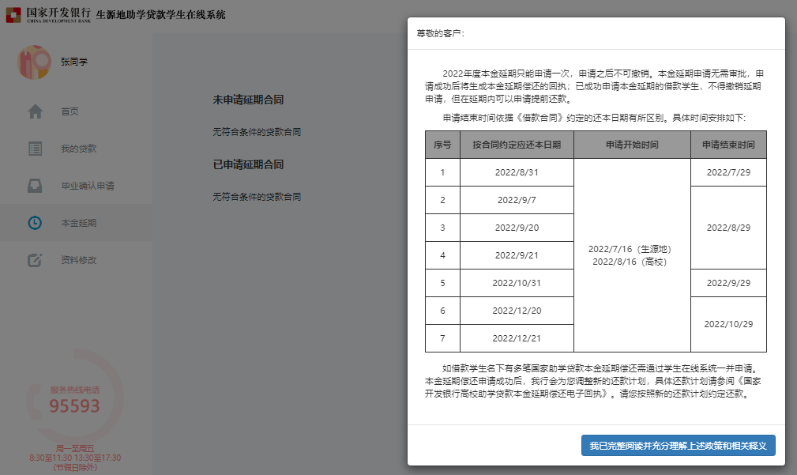

①本金延期-菜单列-政策提示弹框

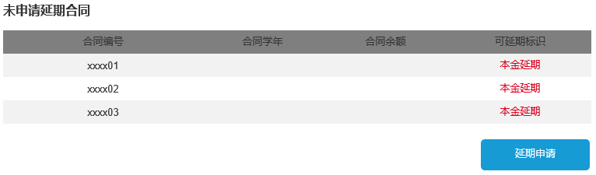

②本金延期-未延期申请合同

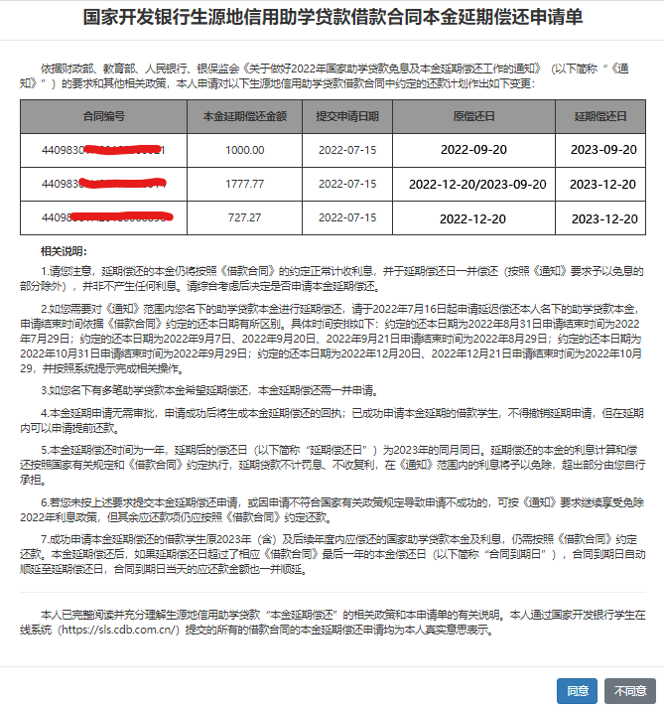

③本金延期-申请单

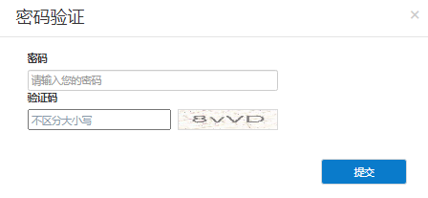

④本金延期-密码验证

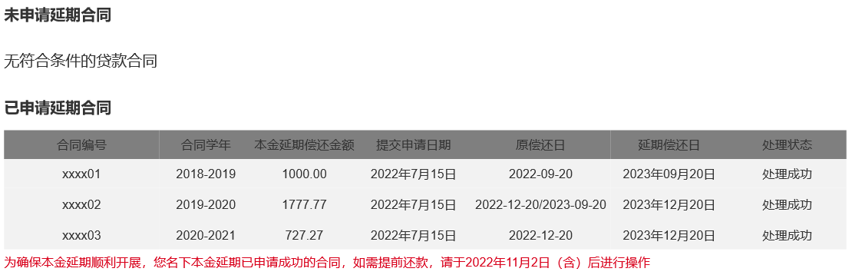

⑤本金延期-已申请延期合同

#### 1.2本金延期申请-查询

已做本金延期申请的用户，点击“本金延期”菜单，跳转展示已申请延期合同列表，如下图。

